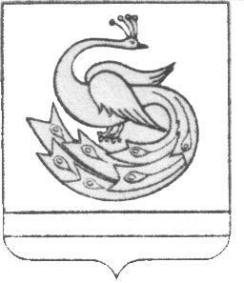
АДМИНИСТРАЦИЯ ПЛАСТОВСКОГО МУНИЦИПАЛЬНОГО РАЙОНА

П О С Т А Н О В Л Е Н И Е

«17» ___04____ 2020г. №298_

Об утверждении перечня должностных лиц,
имеющих право составлять протоколы
об административных правонарушениях,

предусмотренных статьей 20.6.1 Кодекса

Российской Федерации об административных

правонарушениях

На основании распоряжения Правительства Российской Федерации от 12.04.2020 № 975-р «О перечне должностных лиц органов управления и сил единой государственной системы предупреждения и ликвидации чрезвычайных ситуаций, включая должностных лиц органов исполнительной власти субъектов Российской Федерации, имеющих право составлять протоколы об административных правонарушениях, предусмотренных статьей 20.6.1 Кодекса Российской Федерации об административных правонарушениях» администрация Пластовского муниципального района:

ПОСТАНОВЛЯЕТ:

1.Утвердить перечень должностных лиц администрации Пластовского муниципального района, имеющих право составлять протоколы об административных правонарушениях, предусмотренных статьей 20.6.1 Кодекса Российской Федерации об административных правонарушениях:

- Шамсутдинов Хасан Зиятдинович - начальник отдела по делам ГО, ЧС и ЕДДС администрации Пластовского муниципального района;

- Парфиненко Ирина Александровна - заместитель начальника отдела по делам ГО, ЧС и ЕДДС по делам ГО и ЧС администрации Пластовского муниципального района .

2.Настоящее постановление разместить на официальном сайте администрации Пластовского муниципального района в сети Интернет.

3. Настоящее постановление вступает в силу со дня его подписания.

Глава Пластовского

муниципального района А.В. Неклюдов

